Статья «Сделать серьёзное занятие занимательным».
Авторы: Николашина Надежда Михайловна и Николашина Вера Алексеевна.
ГБОУ школа 640 Приморского района Санкт-Петербург, ГБОУ лицей 64 Приморского района Санкт-Петербург.
Николашина Н.М.-учитель начальной школы, учитель музыки, учитель истории.
Николашина В.А.-учитель начальной школы, учитель биологии.

В названии статьи звучат слова К. Д. Ушинского, у которых есть продолжение «…вот задача первоначального обучения». В процессе обучения в начальной школе учащиеся формируют «умение учиться», вырабатывают общеучебные навыки, способности самоорганизации деятельности. Это позволяет решать учебные задачи, развивать и воспитывать в детях разностороннюю личность, умеющую критически мыслить.
В нашей статье представлен опыт работы по применению теории решения изобретательских задач (ТРИЗ), которую разработал замечательный новатор Г. С. Альтшуллер.
Цель работы: создание условий для выявления и развития индивидуальных способностей учащихся, выработки проблемного и исследовательского навыка.
Задачи:
- развивать творческие способности каждого ребёнка;
- формировать познавательный интерес к творчеству;
- развивать навыки поискового и изобретательского мышления;
- воспитывать культуру общения и сотрудничества с учителем и одноклассниками.

ТРИЗ для педагогов - это технология, дающая инструмент решения проблемных задач. ТРИЗ для учащихся – технология решения проблем и формирование критического и поискового мышления. Учащиеся начальной школы демонстрируют положительное эмоциональное отношение к занятиям, познавательную активность, расширение кругозора и свои творческие способности.
ТРИЗ включает в себя большое количество методов и приёмов. Нами намечено освоить определённый ряд приёмов:
- Приёмы создания речевых творческих продуктов – загадки, пословицы;
- Системный оператор
- Морфологический ящик
- Типовые приёмы фантазирования
- Приём использования «маленьких человечков»

Как и планировалось, начали проводить занятия по созданию речевых творческих продуктов на уроках литературного чтения. Первые уроки в начале учебного года посвящены фольклору, поэтому приём составления загадок и пословиц очень уместен.
Ребятам предложено прочитать, отгадать и понять, как составлены загадки, которые написаны на доске. Например:
Летает, но не муха, Пушистая, но не кот,
Гудит, но не пылесос, Лохматая, но не медведь,
Оставляет след, но не обувь, Охраняет, но не сторож.
Что это? (Самолёт) Что это? (Собака)

Коллективно выстраиваем последовательность составления загадок:
- Выбрать предмет, явление, активные объекты
- Выяснить, какие действия они выполняют
- Вспомнить, какие ещё объекты выполняют такие же действия
- Вставить слова-связки «…но не…» и составить загадку.
Но вначале можно использовать табличку для лучшего визуального восприятия.
Какой? | Но не… | Что (кто) такое же?
Серый | Но не… | волк
Длинноухий | Ноне… | заяц
С копытами | Но не… | лошадь

Отгадка-осёл.

У объекта выделяется признак, отвечающий на вопрос «какой?», и делается подборка объектов, у которых данный признак ярко выражен. Ребята самостоятельно пробуют составить загадки. На все заданные вопросы по этой технологии необходимо ответить, повторить много раз, проявить терпение.
Домашним заданием может служить составление ряда загадок, как творческое задание.
К каждой загадке мы попросили нарисовать рисунок выбранного объекта.
Пришла идея напечатать пособие для первоклассников. Эта работа пришлась на декаду русского языка в начальной школе. В чём замысел пособия?
На левой стороне листа печатаются загадки. На правой стороне листа располагаются рисунки в перепутанном порядке. Первоклассник должен прочитать загадку, решить её и соединить линией рисунок и загадку. На обратной чистой стороне листа первоклассники могут составлять по схеме свои загадки и рисовать к ним рисунки.
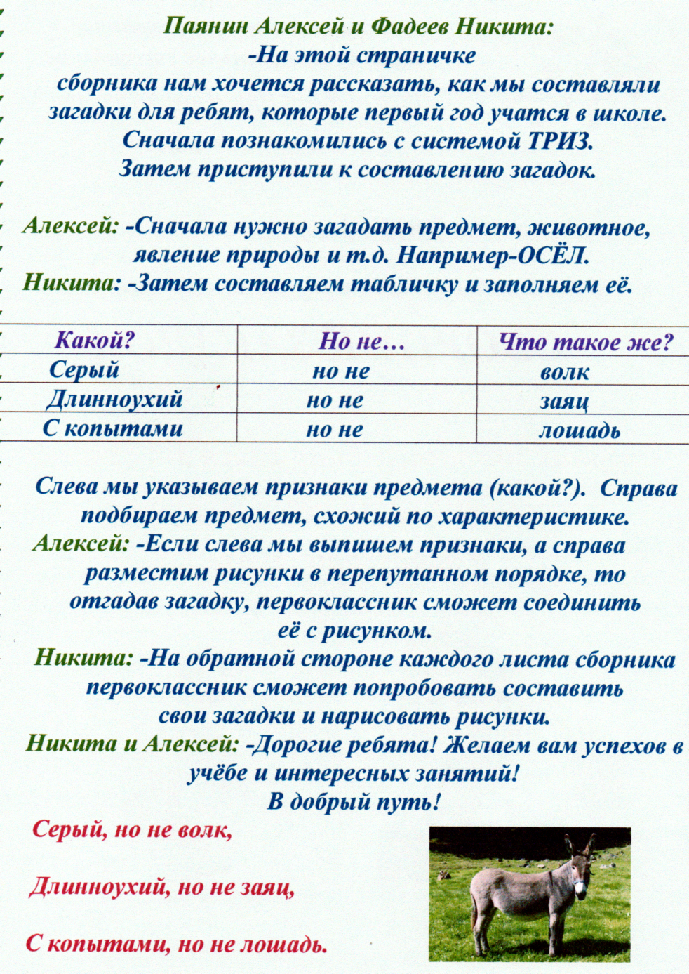

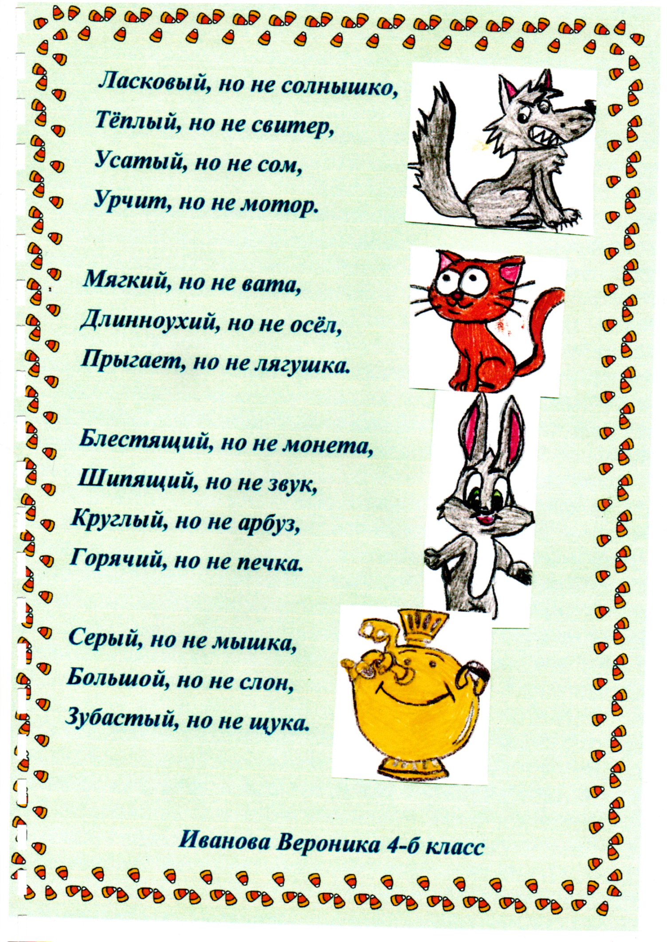
В пособии получилось 10 листов с титульным листом и пояснением четвероклассников.
С помощью родителей первоклассников и нашей типографии мы напечатали каждому первокласснику журнал-пособие и подарили на Новогоднем празднике. Радость и интерес маленьких школьников были самым хорошим подарком авторам пособия. Мы поняли, что встали на путь проектной деятельности, о которой столь много мечтали, и оно получилось, ведь пособие является продуктом проекта, который ты можешь взять в руки и с пользой его использовать.

Составляем пословицы.
Модели составления пословиц были предложены ребятам после того, как нашли пословицы в текстах произведений, звучащих на уроках литературного чтения или в упражнениях по русскому языку.

Кто…(характер) | Тот…(результат)
Кто…(действие) | Тот…(результат)
Кто…(цель) | Тот…(результат)

- Кто думает о себе, тот будет наказан.
- Кто добра не делает никому, тому будет худо.
- Кто добивается, тот награждается.

Далее было предложено подобрать одну общеизвестную пословицу, которая бы заменила три. Дети подобрали «Как аукнется, так и откликнется» и пришли к выводу, что пословицы со временем концентрируются в одно мудрое обобщающее высказывание.
Далее на нашем пути освоение приёма «маленькие человечки», используемого на уроках Окружающего мира. Конечно, в планах напечатать книгу, выбрав главного рисованного героя, который попадает в приключенческие ситуации, и изучает свойства жидких и твёрдых тел.
ТРИЗ-это сложный, но очень завлекательный и интересный процесс овладения знаниями. Теория требует от учителя большой подготовки. Мастерство учителя заключается в том, чтобы дать ребятам самим увидеть мораль, сделать вывод и воплотить своё творчество на бумаге.
На уроках можно использовать беседы, ролевые игры, прослушивание музыки, моделирование ситуаций. Большую роль играют стихи, в которых мораль не на первом плане, а завуалирована.

Литература:
- Курышев В.А. «ТРИЗовый подход при решении задач». «Школьные технологии» №4 2003г.
- Хоменко Н.Н. «Теория решения изобретательных задач-ТРИЗ». «Школьные технологии» №5 2000 г.

